KAJIAN DEKORATIF INTERIOR PEMBATAS RUANG DENGAN MEDIA TANAMAN HIAS PADA RUMAH TINGGAL DENGAN PENDEKATAN SUSTAINABELE DESAIN
Oleh:
Anggi Dwi Astuti S.Ds, MM
Desain Interior, Fakultas Desain dan Seni Kreatif
Universitas Mercu Buana, Jakarta
anggi.dwi@mercubuana.ac.id
Anggi Dwi Astuti
ABSTRAK
Perkembangan dunia desain dan dekoratif interior saat ini sangat berkembang pesat, semua ruang interior perlu dekoratif interior. Dekorasi ruang menjadi elemen penting dalam mempercantik ruangan. Kajian dekoratif interior pembatas ruang dengan media tanaman hias pada rumah tinggal dengan pendekatan sustainable desain merupakan pembahasan dari penelitian ini. Metode yang digunakan adalah unsur – unsur dekoratif ruang ramah lingkungan dengan trand desain di tahun 2020 yaitu Tropical Vibe yang dapat diartikan sebagai dekorasi rumah tinggal dengan tanaman. Tanaman yang dipilih adalah tanaman indoor yang tidak memerlukan cahaya matahari langsung, dengan ukuran tanaman yang bervariatif. Elemen ruang yang diaplikasikan membuat psikologi ruang menjadi lebih hidup dan berwarna. Pada penelitian ini berupaya menbahas bagaimana (1) Ekspresi desain dengan menggabungkan dekorasi interior dengan tanaman hias (2) Memberikan alternatif pembatas ruang dengan media tanaman (3) Mengkaitan desoratif desain dengan konsep sustainable desain. Penelitian ini menggunakan metode kualitatif deskriptif dengan bertujuan sebagai ekspresi desain, alternatif pembatas ruang dan dekoratif desain dengan konsep sustainable desain.

Kata Kunci: Dekorasi Ruang, Pembatas Ruang, Sustaineble Desain, Elemen Interior

ABSTRACT
The development of interior design and decoration is currently very rapidly developing, all interior spaces need interior decoration. Room decoration is an important element in beautifying the room. The study of decorative interior space dividers with ornamental plant media in homes with a sustainable design approach is the discussion of this research. This research used the decorative elements for environmentally friendly spaces in the 2020 trend, namely Tropical Vibe, which can be interpreted as home decoration with plants. The indoor plants are chosen because they do not require direct sunlight, with varying plant sizes. The spatial elements that are applied make the psychology of space more vibrant and colorful. Hence, this research attempts to discuss how (1) design expression by combining interior decoration with ornamental plants (2) Providing alternative space dividers with plant media (3) Linking decorative design with the concept of sustainable design. This research uses a descriptive qualitative method to be a design expression, alternative space divider, and decorative design with the concept of sustainable design.
Keywords: Room Decoration, Room Dividers, Sustainability Design, Interior Elements
Copyright © 2020 Universitas Mercu Buana. All right reserved
Received: | Revised: | Accepted:

PENDAHULUAN
Latar belakang Penelitian
Tempat tinggal atau rumah merupakan satu kebutuhan yang memang mau tidak mau harus dipenuhi. Tanpa tempat tinggal, seorang tidak akan memiliki tempat peristirahatan setelah lelah beraktivitas. Rumah juga menjadi salah satu tempat bagi seseorang untuk bersantai. Tak heran jika setiap orang memiliki selera desain yang berbeda-beda. Rumah yang indah dan bersih adalah idaman semua orang. Tak melulu tentang seberapa luas dan besar bangunan, tapi yang terpenting adalah kebersihan dan kemampuan pemilik untuk menata setiap perabot yang ada. Salah satunya meletakkan tanaman dalam ruang yang sedang hits di kalangan penggemar dekorasi ruangan. Selain untuk menambah keindahan, tanaman dalam rumah mampu membantu membersihkan udara untuk ruangan tersebut. Bahkan beberapa juga diyakini mampu menyerap gelombang radiasi dari barang-barang elektronik di dalam rumah.
Dekorasi ruang menjadi elemen penting dalam mempercantik ruangan. Pengguna ruang menjadi sangat selektif dalam memilih dekoratif ruang dengan tatanan ruang yang unik dan kreatif. Pembatas ruangpun tak melulu terbuat dari dinding tembok ataupun gypsum, namun bisa diaplikasikan menggunakan partisi dengan beberapa sentuhan desain berupa ornament dan tanaman hias. Salah satu trand desain di tahun 2020 ini adalah Tropical Vibe yaitu dekorasi rumah dengan tanaman. Tanaman yang dipilih adalah tanaman indoor yang tidak memerlukan cahaya matahari langsung, dengan ukuran dan jenis tanaman yang bervariatif serta aneka warna tanman. Elemen ruang yang diaplikasikan membuat psikologi ruang menjadi lebih hidup dan berwarna, sehingga memberikan kesan unik nan asri dengan metode penataan yang tepat.
Pada kasus ini, terfokus pada pembahasan mengenai dekoratif ruang interior rumah tinggal sebagai pembatas ruang dengan media tanaman dengan pendekatan sustainable desain. Pengolahan pembatas ruang yang baik dan indah secara estetika dan sesuai kebutuah perlu metode penataan dengan memadukan tanaman hias dengan jenis tanaman indoor. Pengaplikasian tanaman dengan mix matrial dengan berbahan besi dan kayu pun dapat mempercantik rumah tinggal. Desain display yang menarik bisa mengubah suasana ruang interior rumah tinggal bisa lebih indah secara estetika ruang dan nyaman.
Rumusan Maslah
Rumusan masalah yang muncul dalam penelitian adalah bagaimana mengkaji ekspresi desain dekoratif interior rumah tinggal dengan mengkombinasikan tanaman hias sebagai alternative pembatas ruang pada rumah tinggal dengan konsep sustainable desain.
Tujuan Penelitian
Adapun tujuan dari peneletian ini adalah sebagai berikut :
- Ekspresi desain dengan menggabungkan dekorasi interior dengan tanaman hias
- Memberikan alternatif pembatas ruang dengan media tanaman
- Mengkaitan desoratif desain dengan konsep sustainable desain

TINJAUAN PUSTAKA
Interior Rumah Tinggal
Rumah sebagai tempat bernaung harus memenuhi kebutuhan ruang akan kegiatan bagi penghuninya. Terdapat beberapa ruang pokok yang ada pada sebuah rumah, yaitu ruang tidur, ruang belajar atau ruang kerja, ruang keluarga, ruang servis seperti dapur, dan teras atau ruang tamu. Makna yang terkandung didalam kebutuhan ruang-ruang tersebut mencerminkan bahwa rumah adalah tempat untuk istirahat, tempat untuk mengaktualisasikan diri guna meningkatkan mutu kehidupan, rumah sebagai tempat sosialisasi utamanya dengan keluarga, rumah sebagai tempat menyediakan kebutuhan jasmani dan rohani, serta rumah sebagai tempat bernaung.
Karakter ruang pada rumah tinggal yang akan dibentuk adalah karakter ruang yang mampu menguatkan / membawa nuansa dekoratif tanaman hias pada interior rumah kedalam ruangan, sehingga ruang dalam/interior terasa lebih nyaman dan menyenangkan. Ruang melalui pendekatan sustainebel desain bersifat lebih menggunakan elemen dan energi alam yang lebih ramah terhadap lingkungan. Penggunaan material sintesis yang tidak dapat dihindarkan tetap digunakan dengan pertimbangan tingkat keekologisannya yang dapat dicapai dan dilihat dari kebutuhan dan fungsi yang akan dicapai, selain itu pertimbagan atas keamanan material dan finishing material juga berpengaruh atas kesehatan orang yang berada didalamnya. Penggunaan material alam juga menjadi salah satu pendukung pembentuk karakter ruang.
Dekoratif dan Estetika Interior
Dekorasi berasal dari kata dalam bahasa Inggris : “decorate” yang berarti menghiasi sedangkan “decoration” disebutkan dalam sumber yang sama berarti hiasan. (Echols, 2006:169). Dari arti katanya, dapat diambil suatu pengertian bahwa dekorasi terkait dengan kegiatan hias-menghias atau suatu kegiatan yang bertujuan untuk memperindah sesuatu. Pengertian dekorasi interior disebutkan sebagai berikut: Interior decoration generally refers to something that deals with finishes, surfaces, furniture, and wall coverings. (http:www.answer.com.topic). Desain dan dekorasi interior pada bagian rumah bisa dipikirkan sedemikian rupa dengan memadukan berbagai style atau gaya interior.
Prinsip – Prinsip Desain Interior
Terdapat tujuh prinsip dasar yang diwadahi dalam interior design, antara lain :
- Unity and Harmony : suatu ruangan dianggap sebagai suatu kesatuan dimana semua elemen yang ada saling melengkapi dan berkesinambungan satu dengan yang lainnya sehingga menghasislkan komposisi yang seimbang.
- Keseimbangan (Balance) : tidak “berat” sebelah. Segala sesuatu yang seimbang akan menciptakan unity dan harmony.
- Vocal Point : aksen yang menjadi daya tarik ruangan. Bisa satu atau lebih. Misalnya vocal point pada ruangan adalah jendela besar yang ada di ruangan, perapian atau bisa juga lukisan. Pemberian warna atau detail dan bentuk tertentu juga dapat dijadikan sebagai vocal point.
- Ritme : semua pola pengulangan tentang visual. Ritme didefinisikansebagai komtinuitas atau pergerakan terorganisir.
- Detail : segala kelengkapan yang ada pada ruangan. Mulai dari furniture utama, furniture tambahan, hingga furniture artivasial.
- Skala dan Proporsi : Kedua prinsip desain yang berjalan beriringan, karena keduanya berhubungan dengan ukuran dan bentuk. Skala dan proporsi disini berpengaruh terhadap tingkat kenyamanan civitas yang berada di dalam ruangan.
- Warna : berpengaruh terhadap mood dan suasana ruang. Warna-warna yang soft akan cenderung menciptakan suasana ruang yang menenangkan, sedangkan warna-warna cerah akan memberikan suasana ruang yang menyegarkan.
Pembatas Ruang Interior (Partisi)
Partisi ruangan atau sering disebut dengan pembatas ruang merupakan bidang vertikal yang digunakan untuk membatasi dua ruang. Adanya partisi ruangan ini bertujuan untuk membedakan ruang yang satu dengan ruang yang lain dengan fungsi yang berbeda. Selain itu kehadiran partisi ruangan dalam sebuah ruangan akan menjamin privasi lebih terjaga. Partisi ruangan selain juga sering digunakan sebagai pembatas dia juga dapat difungsikan sebagai elemen dekorasi ruangan.
Dari situlah jelas bahwa fungsi utama dari sebuah partisi interior adalah mendefinisikan fungsi dari sebuah ruangan. Sehingga aktivitas pun dalam sebuah ruangan juga dapat dispesifikasikan.
Sustaineble Desain
Terminologi sustainable design di beberapa negara digunakan dalam beragam aspek, diantaranya green design, eco design ataupun design for sustainability. Dalam beberapa tahun terakhir, sustainable design beserta 3 pilar utamanya, yakni, profit, planet dan people semakin dikenal luas dan diterima secara global.
Sustainable design atau perancangan berkelanjutan menjadi tantangan besar atas krisis lingkungan global, meledaknya populasi dunia, semakin berkurangnya ketersediaan sumber daya alam (SDA), serta semakin rusaknya ekosistem dan keragaman hayati dunia. Dengan adanya sustainable design, dampak negatif terhadap lingkungan dapat dikurangi atau bahkan dihilangkan sepenuhnya melalui pengunaan sumber daya yang dapat diperbaharui, meminimalkan dampak lingkungan, serta dengan menyatukan kembali manusia dengan lingkungan alamnya.
Berikut ini adalah prinsip-prinsip umum utama pada sustainable design diantaranya sebagai berikut :
- Low-impact material, yaitu pemanfaatan bahan-bahan yang bersifat non-toxic dan diproduksi secara ramah lingkungan.
- Efisiensi energi, yaitu penggunaan produk-produk yang tidak memerlukan energi yang besar.
- Kualitas dan daya tahan, yaitu produk tersebut memiliki umur pakai yang lama sehingga dapat mengurangi perawatan atau penggantian.
- Recycle atau re-use adalah sebuah produk yang menggunakan pemanfaatan berkelanjutan pada end-use atau hasil akhirnya.
- Renewability, yaitu bahan-bahan yang digunakan diambil dari wilayah yang paling dekat, dibuat dari sumberdaya yang terbarukan.
- Sehat, diharapan produk yang dibuat tidak berdampak pada manusia maupun lingkungan sekitar.

METODE
Pada dasarnya Sebuah penelitian adalah sebuah kegiatan ilmiah yang diorganisasikan dengan baik dan sistematis. Penelitian juga harus dilaksanakan dalam kerangka sistem yang rasional atau pola yang teratur. Seperti yang dijelaskan Rohidi (2011:71) bahwa “rancangan penelitian yang baik adalah rancangan yang dengan jelas menguraikan tahapan-tahapan yang akan ditempuh dalam penelitian yang hendak dilakukan”.
Metodologi Penelitian kualitatif memiliki bentuk penelitian yang menitik beratkan pada kajian teks maupun nonteks. Sifat Penggalian data dilakukan dengan bentuk-bentuk deskriptif dan penelusuran fakta yang lebih mendalam (Bogdan, 1982). Karakterisitik penelitian kualitatif memberikan peluang bagi para peneliti dalam menemukan pemaknaan dari beberapa perspektif. Menurut McCusker, K. Gunaydin, S (2015), seban kualitatif hanya memunculkan pemaknaan, sangat penting untuk memastikan proses penelitian memiliki kualitas yang baik. Sehingga seorang peneliti menurut (Sofaer, 1999) dalam lingkup kualitatif perlu didukung oleh kemampuan pengetahuan yang memadai untuk mengusngkap kasus secara mendalam. Maka, pada kasus penelitian ini memiliki relevansi dengan prinsip-prinsip metode kualitatif.
Langkah pertama yang dilakukan peneliti yaitu menentukan jenis metode penelitian serta pendekatannya. Selanjutnya memilih berbagai teknik pengumpulan data yang memungkinkan peneliti mendapatkan informasi/data mengenai objek tinjauan. Data yang telah dikumpulkan diuji validitasnya. Setelah itu barulah melakukan analisis data. Adapun rumusan metodologi yang digunakan dalam penelitian ini adalah sebagai berikut:

Jenis Penelitian
Kajian dekoratif interior pembatas ruang dengan media tanaman hias pada rumah tinggal dengan pendekatan sustainable desain dilakukan dengan menggunakan metode Kualitatif. Penulis memilih metode kualitatif dalam penelitian ini dikarenakan hasil penelitian yang ingin dicapai berupa data deskriptif. Adapun hasil yang ingin dicapai berupa kajian dekoratif interior pembatas ruang dengan media tanaman hias pada rumah tinggal.
Penelitian ini menggunakan pendekatan studi kasus. Studi kasus merupakan strategi penelitan dimana di dalamnya peneliti menyelidiki secara cermat suatu program, peristiwa, aktivitas, proses, atau sekelompok individu. Kasus-kasus dibatasi oleh waktu dan aktivitas, dan peneliti mengumpulkan informasi secara lengkap dengan menggunakan berbagai prosedur pengumpulan data berdasarkan waktu yang telah ditentukan (Creswell, 2010:20).
Pendekatan studi kasus dipilih sesuai dengan sifat objek kajian yang spesifik, yaitu terbatas pada bagaimana dekoratif interior pembatas ruang dengan media tanaman hias pada rumah tinggal dengan pendekatan sustainable desain.
Teknik Pengumpulan Data
Pengumpulan data dalam penelitian ini lebih menekankan pada data empiris yang terjadi dilapangan. Adapun beberapa teknik pengumpulan data yang digunakan dalam penelitian ini yaitu observasi, wawancara, studi pustaka, dan dokumentasi.
Teknik Analisis Data
Analisis data dalam penelitian ini akan dilakukan melalui tiga tahapan yaitu: tahap pengidentifikasian, tahap pengolahan, tahap penafsiran(Subana& Sudrajat, 2001: 145). Urutan untuk analisa datanya sebagai berikut:
- Identifikasi data, dengan mengumpulkan data verbal dan visual yang diperoleh melalui studi pustaka, observasi dan wawancara. Segala data yang ditemukan di lapangan dikelompokkan kedalam berbagai folder sesuai dengan jenisnya. Data-data serta folder-folder yang telah dibuat diberi judul untuk membantu proses pencariannya ketika dibutuhkan.
- Klasifikasi serta pengolahan data. Proses klasifikasi data dilakukan dengan menggunakan sistem koding. Tahap ini dimulai dengan memilih atau mengelompokkan data penelitian yang telah diidentifikasi sesuai dengan jenis dan sifat data, setelah itu diadakan seleksi data. Seleksi data dilakukan dengan menyisihkan data yang kurang relevan dan berkontribusi atas kebutuhan data pada pokok bahasan.
- Uji validitas terhadap data-data yang ditemukan. Pada penelitian ini, validitas data diuji dengan menggunakan teknik triangulasi. Jenis triangulasi yang digunakan yaitu triangulasi metode/teknik pengumpulan data dan triangulasi sumber. Triangulasi metode dilakukan dengan melihat kesesuaian data dari tiga jenis teknik pengumpulan data, yaitu dari observasi, wawancara, dan dokumen. Selain itu, triangulasi sumber dilakukan dengan melihat kesesuaian informasi yang disampaikan oleh narasumber yang diwawancarai.
- Analisis data sesuai dengan teori-teori yang sudah ditetapkan sebelumnya. Penelitian ini menekankan pada kajian dekoratif interior pembatas ruang dengan media tanaman hias pada rumah tinggal dengan pendekatan sustainable desain

HASIL DAN PEMBAHASAN
Hasil
Rumah tinggal merupakan wadah sebagai tempat pribadi bagi manusia untuk berlindung yang dapat mengungkapkan dan mencerminkan sikap hidup pribadinya. Adapun kepribadaian menurut Hegen dapat dilukiskan dari sudut pandang “kebutuhan, nilai-nilai, dan unsur-unsur kognitif padangan duniawi bersama - sama dengan tingkat intelegensi dan energi”. Kebutuhan yang menjadi dimensi penting dari kepribadian salah satunya adalah kebutuhan itu digerakan untuk berprestasi (Robert H. Lauer, 1989: 130). Prestasi yang mengantarkan orang memiliki profesi. Berdasarkan keterangan itu dapat dikatakan melalui profesi seorang desainer dapat mengidentifikasi kebutuhannya, termasuk kebutuhan akan tempat tinggal. Perencanaan interior selain memahami pengguna, maka harus dipahami elemen interior, sebagai bagian objek yang dikerjakan. Salah satunya adalah elemen pembatas ruang atau partisi dengan menggunakan media tanaman.
Pembahasan
- Aneka Macam Matrial Partisi
Dinding merupakan salah satu elemen interior yang berfungsi untuk membentuk suatu ruangan atau sebuah bidang yang menyekat antar ruang. Dengan dinding dapat memisahkan suatu lahan yang luas, kemudian diperkecil dengan sekat-sekat berupa dinding sehingga bidang luas tersebut menjadi beberapa ruangan. Sebuah dinding identik dengan bata kokoh yang bersifat masif. Namun berbeda dengan yang dinamakan dinding partisi.
Dinding partisi memiliki desain konstruksi yang lebih praktis dan ringan dibandingkan dengan dinding biasa. Namun dinding partisi ini tidak dapat memikul beban yang berat. Biasanya dinding partisi digunakan pada suatu ruangan yang cukup luas kemudian ingin membagi ruangan tersebut menjadi dua atau beberapa bagian. Adapun fungsi dari dinding partisi ini adalah :
            - Sebagai penyekat atau pembatas ruang yang satu dengan ruangan lainnya.
            - Sebagai aksen dekoratif atau elemen estetis dan bisa disesuaikan dengan tema interior.
            - Sebagai tempat penyimpanan.
            - Menutup atau menyamarkan pandangan dengan kadar transparan tertentu.
Sebagaimana semestinya dinding, sebagai pemisah antar ruangan partisi dapat dilekatkan fungsi teknis tertentu. Tentunya fungsi dapat di aplikasikan sesuai dengan fungsi ruangan yang akan di sekat. Material bahan partisipun beraneka macam, dapat digunakan sesuai fungsi dan dekoratif yang pengguna ingin tampilkan, diantaranya :
No | Matrial | Keterangan | Image
1. | Bata Industrial | Tren dinding partisi dengan gaya industrial yang raw kerap hadir bahkan di perumahan model kontemporer sekalipun. Dengan nuansa material ekspos yang natural, dinding batu bata tergolong umum, terjangkau dan tahan pakai. Dinding partisi ini bisa memisahkan sebuah ruangan dengan strategis menjadi bagian yang berbeda. Soal privasi juga tetap maksimal karena bentuk konstruksi yang solid dan padat sehingga benar-benar tersekat secara sempurna. | 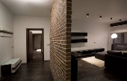
2. | Kaca/ Tranparansi | Konsep konstruksi dinding partisi kaca umumnya menggunakan rangka solid dengan permukaan kaca sebagai pembatasnya. Untuk kemudahan privasi yang kalian idamkan, dinding kaca tetap bisa terasa aman dengan aplikasi jenis kaca film yang variatif. Teknologi kaca film juga akan semakin memudahkan penggunaan dinding partisi berbahan kaca secara maksimal, dimulai dari pilihan anti UV hingga otomasi penyetelan transparansi. | 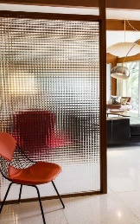
3. | Kayu (Fiber Board) | Dinding partisi kayu yang dipasang secara permanen untuk memisahkan ruangan bukan lagi hal baru di dunia interior.Terutama untuk hall atau aula besar, dinding kayu bisa dimofidikasi sedemikian rupa sehingga tetap fleksibel bisa dibuka tutup sesuai keinginan. Bahan kayu juga bervariasi mulai dari kayu asli yang solid hingga engineered seperti fiber board. Salah satu kelebihan dari dinding partisi kayu adalah aransemen yang tidak terbatas, termasuk juga dari segi desain. Hanya saja, dinding kayu termasuk bahan alami sehingga rentan kerusakan seperti oleh api atau rayap kayu. Pastikan kalian sudah memberikan proteksi sebelum instalasi di rumah. | 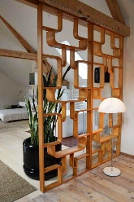  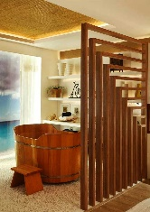
4. | Besi | Teknologi laser cutting pada besi membuka banyak sekali peluang baru di dunia eksterior maupun interior. Termasuk untuk dinding partisi, bahan besi bisa jadi solusi privasi yang mudah, nyaman dan maksimal. | 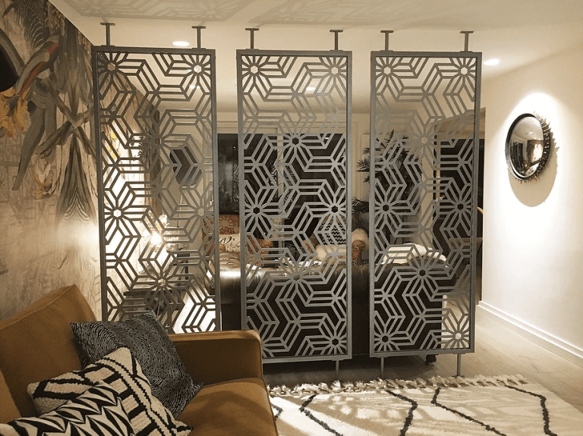
5. | Bambu | Jenis bahan lain untuk memberikan kesan partisi ruangan alami yaitu bambu.  Material ini dapat menguatkan kesan oriental dan klasik pada ruangan, sekaligus tetap memberikan kesan hangat dan alami seperti kayu. | 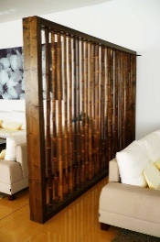
6. | Dahan Pohon | Pohon dapat dimanfaatkan sebagai partisi ruangan dengan gaya natural yang tidak membosankan. Caranya, anda dapat menyusun rapat dahan-dahan ramping pada pot tanaman panjang sehingga memberikan kesan lebih privat antar ruang. Untuk kesan lebih terbuka, kamu bisa memanfaatkan dahan pohon yang lebih besar dan menatanya lebih longgar sebagai sekat ruangan. | 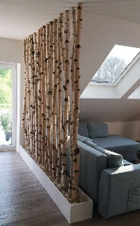
7. | Tanaman Gantung | Selain berfungsi sebagai partisi ruangan dan privasi, tanaman hijau juga memberikan kesan segar dan relaksasi bagi anda yang ingin bersantai dengan tenang. Anda dapat menggunakan pipa atau tambang untuk menahan pot panjang tanaman. | 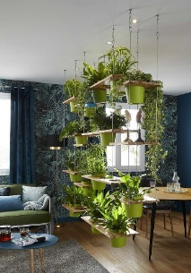
8. | Gypsum | Gipsum umumnya digunakan untuk membatasi dapur dengan ruang makan. Hal ini karena gipsum memiliki keunggulan dapat meredam suara kebisingan dari kegiatan di dapur, asap, hawa panas, maupun bau kurang sedap dari dapur dibandingkan material lainnya. Gipsum juga bisa digunakan sebagai partisi di kamar mandi untuk membatasi wastafel atau area pintu kamar mandi sekaligus meredam suara yang kurang nyaman dari kamar mandi ke ruangan lainnya. Selain itu, material gipsum dapat dikombinasikan dengan glasswool sebagai partisi ruangan yang bertujuan untuk meredam suara dan memberikan privasi dalam rumah, sehingga rumah anda lebih tenang dan nyaman. | 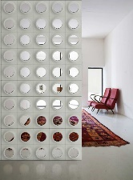
9 | Pipa | Menciptakan partisi ruangan indah dan unik dengan bahan pipa. Untuk kesan partisi ruangan yang lebih terbuka, dapat menggunakan potongan pipa berdiameter besar.  Berkreasi dengan mengkombinasikan berbagai ukuran pipa paralon juga bisa jadi salah satu cara menghadirkan sekat ruangan yang modern dan dinamis. Menggunakan pipa bekas sebagai partisi ruangan, selain pembuatannya mudah, menghasilkan ruangan lebih cantik dan estetis, dan tentunya juga tidak memerlukan biaya yang banyak. | 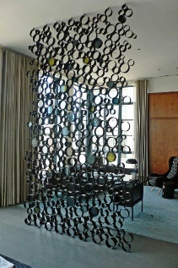
Tabel 1. Macam – Macam Bahan Dasar Matrial Partisi
- Aneka Macam Tanaman Hias
Tanaman Hias tidak hanya berguna untuk mempercantik rumah. Jenis tanaman tertentu, baik itu tanaman hias outdoor maupun tanaman hias indoor bisa melindungi keluarga dari bahaya polutan rumah bagi kesehatan.
Pencemaran udara tidak hanya mengancam kesehatan saat berada di luar, tapi juga di dalam rumah. Ada beberapa jenis gas udara berbahaya (polutan) yang betah bersarang di dalam ruangan dan berpotensi menimbulkan gangguan kesehatan.
Formaldehyde, volatile organis compunds, karbon monoksida, nitrogen oksida, pestisida dan desinfektan adalah polutan yang banyak terdapat di dalam rumah. Polutan ini bisa menimbulkan 'sindrom bangunan sakit', yang menyebabkan berbagai penyakit seperti alergi, sakit kepala, mudah lelah bahkan kanker dan kematian. Ini dia jenis tanaman hias penghisap racun yang bisa ditempatkan di rumah, diantaranya :
No | Tanaman | Keterangan | Image
1. | Palem Bambu | Tanaman hias ini memerlukan cahaya terang untuk tumbuh subur. Pohon ini tumbuh subur di area lembab, tapi jaga agar tidak terlalu banyak disirami air. Meskipun berfungsi menyedot polutan, palem bambu mungkin mengundang laba-laba atau serangga. | 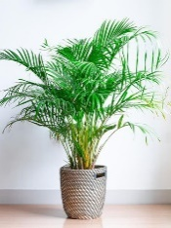
2. | Karet Hias | Karet Hias, atau Ficus Robusta (nama latin) adalah salah satu tanaman hias yang kegunaannya menyerap formaldehid dan menghasilkan oksigen. Karet Hias sebaiknya tidak ditaruh di tempat terlalu terang, terutama di bawah sinar matahari. Tempatkan di dalam ruangan dengan sedikit pancaran sinar. | 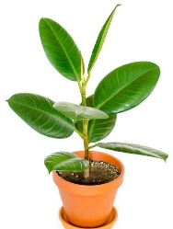
3. | Dracaena Deremensis | Tanaman hias daun ini mudah dirawat dan memerlukan cahaya terang untuk tumbuh subur. Dracaena bisa beradaptasi hidup di area dengan cahaya rendah jika penyiraman airnya dikurangi. Jaga tanah dalam pot agar tetap lembap dan sering-sering menyemprotnya dengan air hangat. | 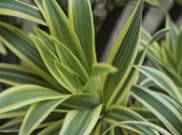
4. | Peace Lily | Peace Lily sangat bagus untuk membersihkan udara. Perawatannya juga tidak terlalu rumit, hanya perlu perhatikan penempatannya. Tanaman hias bunga yang terkenal mampu menghilangkan racun benzena dan formaldehida ini perlu cahaya dan kelembaban tinggi untuk tumbuh subur. | 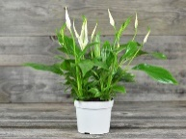
5. | Pakis Boston | Pakis Boston punya ciri yang spesifik, sehingga Anda mudah mengenalinya. Tiap helai daunnya memiliki beberapa helaian lagi yang tampak seperti jumbai-jumbai. Pakis Boston menggunakan stomata sebagai penyedot racun formaldehid dan xylene, mengubahnya jadi zat bermanfaat. | 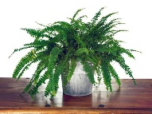
6. | Lidah Mertua | Untuk mendapatkan kualitas tidur yang lebih baik, coba taruh tanaman hias Lidah Mertua di kamar. Tanaman hias daun ini mengeluarkan oksigen di malam hari sekaligus membersihkan udara dari racun. | 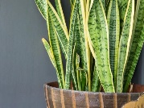
7. | Anggrek Bulan | Anggrek Bulan selain mempercantik kamar, juga berfungsi membersihkan udara dengan mengeluarkan oksigen di malam hari. Tanaman hias bunga ini juga termasuk tanaman hias kekinian karena bentuknya yang indah. | 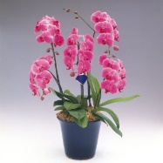
8. | Spider Plant | Tanaman hias ini cocok ditaruh di ruang tamu atau keluarga. Tanaman ini bisa membantu membersihkan udara dari formaldehyde yang disebabkan asap knalpot dan tembakau. Selain itu tanaman ini juga membuat udara lebih lembap. | 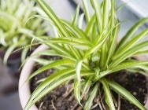
9. | Benjamin Fig | Tanaman hias daun kecil ini akan membersihkan udara dari zat-zat yang dikeluarkan dari produk lem dan deterjen. | 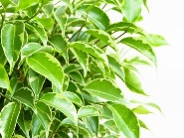
10. | Lidah Buaya | Tanaman ini berkhasiat membersihkan udara dari formaldehyde dan benzol. | 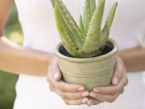
Tabel 2. Macam – Macam Tanaman Hias
- Eco Desain (Sustainable Desain)
Pengertian konsep pembangunan berkelanjutan (sustainable development) dari Our Common Future yang dipublikasikan oleh Brundland Commission (1997), adalah: “development that meets the needs of the present without compromising the ability of future generations to meet their own needs (pembangunan yang dapat memenuhi kebutuhan sekarang tanpa kompromi dengan kemampuan generasi mendatang untuk memenuhi kebutuhannya)”.
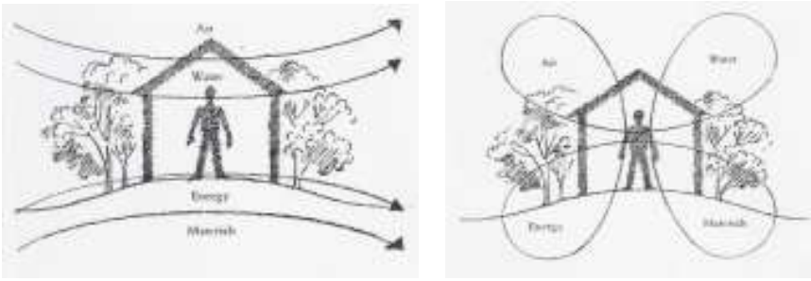
Manusia, ruang-bangunan, dan lingkungan menjadi bagian kesatuan ekosistem. Sirkulasi yang seimbang antara aktivitas manusia, wujud dan penggunaan ruang, serta sumber daya akan menghasilkan keseimbangan mikro antara manusia, ruang-bangunan, dan lingkungan sekitar.

Gambar 1 Kiri: Ruang memintas, sumber daya digunakan dan dibuang sebagai polutan. Kanan: Ruang sirkuler, sumberdaya digunakan dan bersirkulasi imbang dengan alam.
Manusia-ruang-lingkungan, adalah elemen dari faktor ekologi dalam bahasan desain interior. Pemahaman tentang manusia-ruang-lingkungan serta hubungannya dengan projek desain interior digambarkan dalam skema berikut:
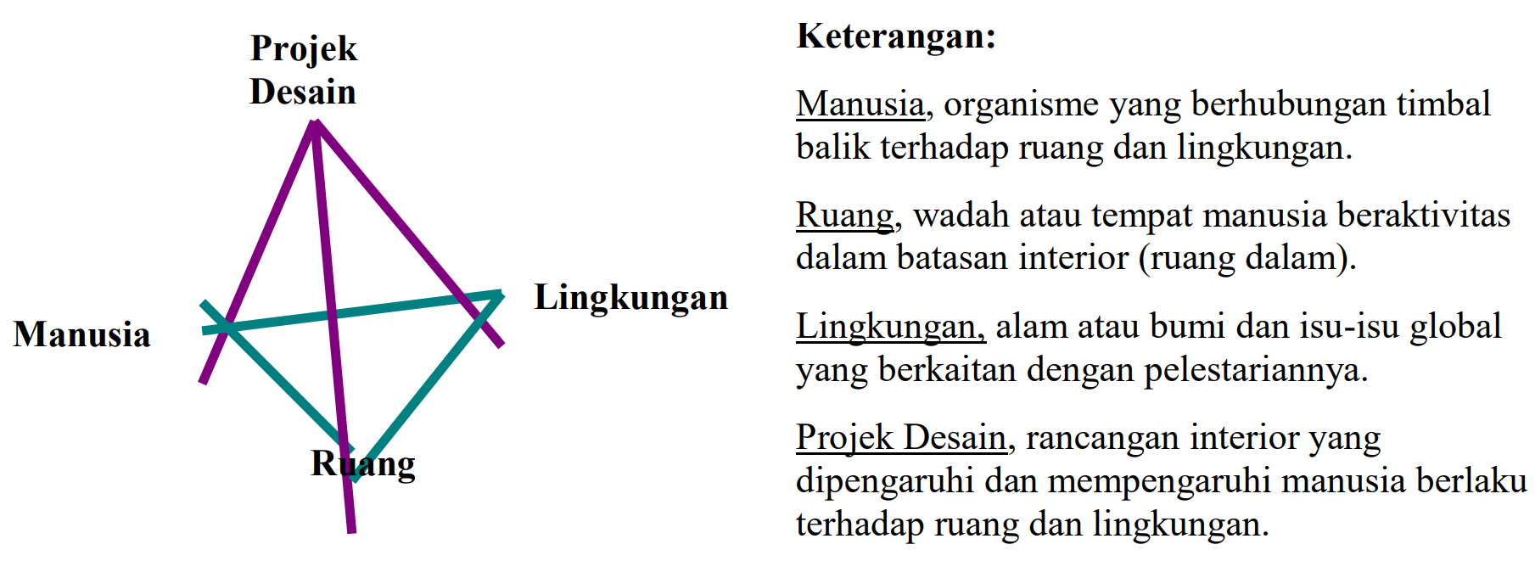
Gambar 2 Skema elemen ekologi dalam bahasan eko-interior.
- Keterkaitan Partisi dengan Tanaman Hias
Partisi merupakan salah satu elemen interior yang berfungsi untuk membentuk suatu ruangan atau sebuah bidang yang menyekat antar ruang. Partisi dinding dapat memisahkan suatu lahan yang luas, kemudian diperkecil dengan sekat-sekat berupa dinding sehingga bidang luas tersebut menjadi beberapa ruangan. Dengan sentuhan beberapa dekoratif dinding seperti tanaman hias akan lebih menambah interior rumah menjadi lebih estetis dan seimbang.
Metode yang digunakan adalah unsur – unsur dekoratif ruang ramah lingkungan dengan trand desain di tahun 2020 yaitu Tropical Vibe yang dapat diartikan sebagai dekorasi rumah tinggal dengan tanaman. Tanaman yang dipilih adalah tanaman indoor yang tidak memerlukan cahaya matahari langsung, dengan ukuran tanaman yang bervariatif. Elemen ruang yang diaplikasikan membuat psikologi ruang menjadi lebih hidup dan berwarna.

KESIMPULAN & SARAN
Kesimpulan
Tempat tinggal atau rumah merupakan satu kebutuhan yang memang mau tidak mau harus dipenuhi. Tanpa tempat tinggal, seorang tidak akan memiliki tempat peristirahatan setelah lelah beraktivitas. Rumah juga menjadi salah satu tempat bagi seseorang untuk bersantai. Tak heran jika setiap orang memiliki selera desain yang berbeda-beda. Rumah yang indah dan bersih adalah idaman semua orang. Tak melulu tentang seberapa luas dan besar bangunan, tapi yang terpenting adalah kebersihan dan kemampuan pemilik untuk menata setiap perabot yang ada. Salah satunya meletakkan tanaman dalam ruang yang sedang hits di kalangan penggemar dekorasi ruangan. Selain untuk menambah keindahan, tanaman dalam rumah mampu membantu membersihkan udara untuk ruangan tersebut. Bahkan beberapa juga diyakini mampu menyerap gelombang radiasi dari barang-barang elektronik di dalam rumah.
Dekorasi ruang menjadi elemen penting dalam mempercantik ruangan. Pengguna ruang menjadi sangat selektif dalam memilih dekoratif ruang dengan tatanan ruang yang unik dan kreatif. Pembatas ruangpun tak melulu terbuat dari dinding tembok ataupun gypsum, namun bisa diaplikasikan menggunakan partisi dengan beberapa sentuhan desain berupa ornament dan tanaman hias. Salah satu trand desain di tahun 2020 ini adalah Tropical Vibe yaitu dekorasi rumah dengan tanaman. Tanaman yang dipilih adalah tanaman indoor yang tidak memerlukan cahaya matahari langsung, dengan ukuran dan jenis tanaman yang bervariatif serta aneka warna tanman. Elemen ruang yang diaplikasikan membuat psikologi ruang menjadi lebih hidup dan berwarna, sehingga memberikan kesan unik nan asri dengan metode penataan yang tepat.
Pada kasus ini, terfokus pada pembahasan mengenai dekoratif ruang interior rumah tinggal sebagai pembatas ruang dengan media tanaman dengan pendekatan sustainable desain. Pengolahan pembatas ruang yang baik dan indah secara estetika dan sesuai kebutuah perlu metode penataan dengan memadukan tanaman hias dengan jenis tanaman indoor. Pengaplikasian tanaman dengan mix matrial dengan berbahan besi dan kayu pun dapat mempercantik rumah tinggal. Desain display yang menarik bisa mengubah suasana ruang interior rumah tinggal bisa lebih indah secara estetika ruang dan nyaman.
Saran
Saran yang diharapkan penulis untuk kemajuan penelitian ini diharpkan bisa berlanjut tak hanya mengkaji seputar dekoratif pembatas ruang dengan media tanaman tetapi juga membahas dekoratif lain yang kaitannya dengan ruang interior.

DAFTAR PUSTAKA
Atmadi.T, 2016, Kajian Metode Pendekatan Desain Interior, Jurnal Narada Vol.3/no.1/4/ ISSN:2477-5134
Capra, Fritjof. 2003. The Hidden Connections: A Science for Sustainable Living. London: Flamingo.
Ching, Francis D.K. 1996, Ilustrasi Desain Interior. Trans. Paul Hanoto Adjie. Jakarta: Erlangga.
Ching, Francis D.K, 1996, Arsitektur: Bentuk, Ruang, dan Tatanan. Trans. Hanggan Sitomorang. Ed.3. Jakarta: Penerbit Erlangga.
Djambatan. Pamuji Suptandar, 1999. Desain Interior. Jakarta: Djambatan.
Fanuel. W, Yemima. 2014, Kajian Estetika Interior Restoran Boncafe Di Jalan Pregolan Surabaya. Surabaya: Intra Vol. 2 No. 2 Hal. 7-12.
Fuad-Luke, Alastair. 2004. The Eco-design Handbook. London: Thames and Hudson Ltd.
Fitrah, Muhammad dan Lutfiyah. 2017, Metodologi Penelitian: Penelitian Kualitatif, Tindakan Kelas & Studi Kasus. Jawa Barat. CV Jejak.
Fritz Wilkening, 1987. Tata Ruang. Semarang: Kanisius.
Ir. Hartono Poerbo, M.Arch, 1998. Utilitas Bangunan, Djambatan, Jakarta.
Kusmiati, Artini. 2004, Dimensi Estetika pada Karya Arsitektur dan Disain. Jakarta: Djambatan.
Murphy, Beverly, 2004, Flawless Interior Decorating-A Style by Style Guide. New York: McGraw Hill, 40-47.
Nugroho.Y, 2016, Tahapan Perencanaan Desain Interior, Jurnal Narada Vol.3/no.1/4/2016 ISSN:2477-5134
Nur Irsyadi, et al. 1982. Proses Perancangan yang Sistematis. Jakarta: Penerbit
Satwiko, Prasasto. 2004. Fisika Bangunan 1. Yogya-karta: Andi.Suptandar, J. Pamudji. 1999. Desain Interior. Jakarta: Djambatan
Sharpe, Deborah T. 1974. The Psychology Of Color and Design. Chicago : Nelson-HallInc.
Suptandar ,Pamudji, 1982. Interior Desain Merancang Ruang Dalam. Universitas Trisakti
Pile, John F. 1995. Interior Design. New York : Harry N. Abrams Inc.

